# Microsoft Excel. Інтерфейс, головне меню Excel

## Вікно програми



Мал.1

Microsoft Excel – табличний процесор, програма для створення й обробки електронних таблиць. Ярлик Microsoft Excel частіше за все має вигляд на мал.1.

Microsoft Excel дозволяє працювати з таблицями в двох режимах:

* **Обычный** – найбільш зручний для виконання більшості операцій.
* **Разметка страниц –** зручний для остаточного форматування таблиці перед друкуванням. Межі поміж сторінками у цьому режимі відображаються синіми пунктирними лініями. Межі таблиці – суцільною синьою лінією, пересуваючи яку можна змінювати розмір таблиці.

Для переходу поміж режимами **Обычный** і **Разметка страниц** використовуються відповідні пункти у меню Вид.

Під панелями інструментів Microsoft Excel за звичаєм знаходиться рядок формул, а у нижній частині вікна рядок стану. Щоб вивести або забрати ці рядки слід у меню Вид вибирати відповідні пункти: Строка формул або Строка состояния.

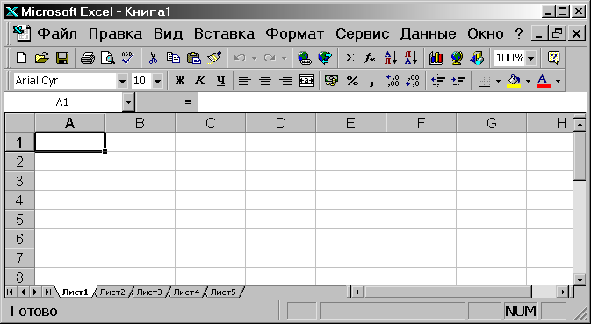

Мал.2. Вікно Microsoft Excel

## Робоча книга

Файл у Microsoft Excel називається **робочою книгою.** Робоча книга складається з **робочих аркушів,** імена яких (Лист1, Лист2, …) виведені на ярликах у нижній частині вікна робочої книги (мал.2). Натискаючи по ярликах, можна переходити від аркушу до аркушу усередині робочої книги. Для прокручування ярликів використовуються кнопки ліворуч горизонтальної координатної лінійки:

|  |  |
| --- | --- |
|  | * перехід до ярлику першого аркушу; |
|  | * перехід до ярлику попереднього аркушу; |
|  | * перехід до ярлику наступного аркушу; |
|  | * перехід до ярлику останнього аркушу. |

Робочий аркуш являє собою таблицю, що складається з 256 стовпців і 65536 рядків. Стовпці позначаються латинськими літерами, а рядки – цифрами. Кожне вічко таблиці має **адресу**, що складається з імені рядку й імені стовпця. Наприклад, якщо вічко знаходиться в стовпці F і рядку 7, то воно має адресу F7.

## Виділення елементів таблиці

Одне з вічок таблиці завжди є **активним**, активне вічко виділяється рамкою. Щоб зробити вічко активним, потрібно клавішами керування курсором підвести рамку до цього вічка або натиснути на ньому мишею.

Для виділення декількох суміжних вічок необхідно установити покажчик миші на одному з вічок, натиснути ліву кнопку миші і, не відпускаючи її, розтягнути виділення на всю ділянку. Для виділення декількох несуміжних груп вічок слід виділити одну групу, натиснути клавішу Ctrl і, не відпускаючи її, виділити інші вічка.

Щоб виділити цілий стовпець або рядок таблиці, необхідно натиснути мишею на його імені. Для виділення декількох стовпців або рядків слід натиснути на імені першого стовпця або рядку і розтягнути виділення на всю ділянку.

Для виділення декількох аркушів необхідно натиснути Ctrl і, не відпускаючи її, натискати на ярликах аркушів.

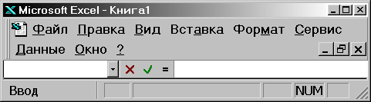

Мал.3

## Заповнення вічок

Для уведення даних у вічко необхідно зробити його активним і увести дані з клавіатури. Дані з'являться у вічку та у рядку редагування (мал.3). Для завершення уведення слід натиснути Enter або одну з клавіш керування курсором. Процес уведення даних закінчиться й активним буде сусіднє вічко.

Щоб відредагувати дані у вічку, необхідно:

1. зробити вічко активним і натиснути клавішу F2, або двічі натиснути у вічку мишею;
2. у вічку з'явиться текстовий курсор, який можна пересунути клавішами керування курсором у потрібне місце і відредагувати дані;
3. вийти з режиму редагування клавішею Enter.

**Увага!** **Перед виконання будь-якої команди** Microsoft Excel **слід завершити роботу з вічком, тобто вийти з режиму уведення або редагування.**

## Скасування операцій

Для скасування останньої операції над даними необхідно в меню **Правка** вибрати команду **Отменить …** або натиснути кнопку . Якщо натиснути на стрільці поруч із цією кнопкою, то розкриється перелік операцій, виконаних у поточному сеансі. Натиснувши на імені однієї операції, можна скасувати її та усі операції виконані після неї.



Щоб повернути останню скасовану операцію, слід у меню **Правка** вибрати команду **Повторить …** або натиснути кнопку . Для перегляду переліку скасованих операцій слід натиснути на стрільці поруч із цією кнопкою.

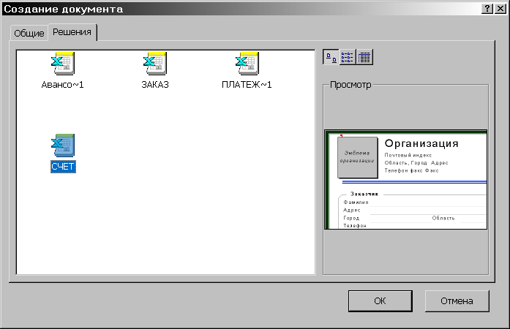

Мал.4

## Створення робочої книги

Для створення нової робочої книги у меню **Файл** вибрати команду **Создать.** У діалоговому вікні, що розкрилося, (мал.4) вибрати спочатку укладку, а потім шаблон, на основі якого буде створено робочу книгу; після чого натиснути кнопку **OK**. Звичайні робочі книги створюються на основі шаблону **Книга**. Для створення робочої книги на основі шаблону **Книга** можна натиснути кнопку .

## Відкриття робочої книги

Для відкриття існуючої робочої книги необхідно в меню **Файл** вибрати команду **Открыть** або натиснути кнопку , після чого розкриється діалогове вікно **Открытие документа**. У прихованому переліку Папка слід вибрати диск, на якому знаходиться потрібна робоча книга. У переліку, що розташований нижче вибрати (подвійним натисканням) папку з книгою і саму книгу.

Мал.5

За замовчанням у переліку виводяться тільки файли з книгами Microsoft Excel, які мають розширення xls і значки на мал.5**.** Для виводу інших типів файлів або усіх файлів необхідно вибрати відповідний тип у полі прихованого переліку **Тип файлов.**

## Збереження робочої книги

Для збереження робочої книги необхідно викликати команду **Сохранить** меню **Файл** або натиснути кнопку . При першому збереженні з'являється діалогове вікно **Сохранение документа**. У прихованому переліку **Папка** слід вибрати диск, у переліку, що розташований нижче папку, в якій необхідно зберегти книгу. У полі прихованого переліку **Тип файла** – формат, в якому буде збережено книгу. У полі **Имя файла** потрібно увести ім'я книги й натиснути кнопку **Сохранить**.

При повторному збереженні діалогове вікно **Сохранение документа** не виводиться, книга автоматично зберігається в тому ж файлі. Щоб зберегти книгу під іншим ім'ям або в іншій папці, слід у меню **Файл** вибрати команду **Сохранить как,** після чого з'являється вікно **Сохранение документа.**

## Закриття робочої книги

Для закриття книги необхідно вибрати в меню **Файл** команду **Закрыть** або натиснути кнопку вікна книги.

## Завершення роботи з **Microsoft Excel**

Для завершення роботи з Microsoft Excel необхідно закрити вікно програми.

# Робота з вікнами

## Поділ вікон

Іноді необхідно одночасно переглядати різні частини великої таблиці. Для цього слід поділити вікно таблиці на підвікна одним із таких способів.

Установити покажчик миші на горизонтальній або вертикальній маркер поділу (мал.19) (він матиме вигляд двуспрямованої стрілки) і пересунути його в потрібне місце. Розміри підвікон можна змінювати, пересуваючи смуги поділу.

Виділити стовпець або рядок, по якому слід поділити вікно. Для поділу вікна на 4 частини необхідно виділити вічко, по якому потрібно виконати поділ. Потім у меню Окно вибрати команду Разделить**.** Вікно розділиться горизонтально по рядку над виділеним вічком і вертикально по стовпцю ліворуч від нього.

Щоб скасувати поділ вікон, слід у меню Окно вибрати команду Снятьразделение або двічі натиснути на лінії поділу.

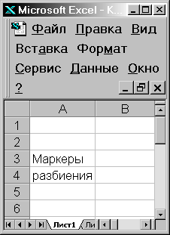

Мал.6

## Створення нового вікна

За допомогою команди Новое меню Окно можна створити додаткове вікно для активної робочої книги, щоб переглядати різні частини робочої книги одночасно. У цьому випадку в заголовку вікна після імені робочої книги, після двокрапки зазначається номер нового вікна. Наприклад, друге вікно робочої книги Отчет буде назване Отчет:2.

Упорядкувати вікна робочої книги можна в такий спосіб. У меню Окновибрати команду Распложить**.** У діалоговому вікні, що з'явилося, вибрати підхожий варіант (мал.20):

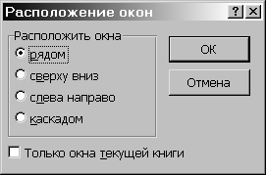

Мал.7

рядом – вікна займатимуть рівні частини екрану;

сверху вниз – упорядкування горизонтальними смугами;

слева направо – упорядкування вертикальними смугами;

каскадом – упорядкування каскадом.

Якщо установити прапорець только окна текущей книги, то розміщуватися будуть тільки вікна активного документа.

Для повернення до одновіконного зображення необхідно розгорнути активне вікно на весь екран, натиснувши по кнопці розгортання вікна.

## Фіксація підвікон

Іноді потрібно зафіксувати одну частину таблиці. Наприклад, зафіксувати заголовок таблиці, щоб він завжди був присутній на екрані. Для фіксації тільки вертикальних або тільки горизонтальних заголовків необхідно:

1. щоб зафіксувати горизонтальні заголовки, виділити рядок нижче заголовків; щоб зафіксувати вертикальні заголовки, виділити стовпець праворуч від заголовків;
2. у меню Окно вибрати команду Закрепить области.

Для фіксації і вертикальних, і горизонтальних заголовків необхідно:

1. виділити вічко, по якому слід зафіксувати заголовки (усі рядки вище виділеного вічка і усі стовпці ліворуч від виділеного вічка будуть зафіксовані);
2. у меню Окно вибрати команду Закрепить области.

Якщо поділити вікно до фіксації підвікон, вони зафіксуються по їхньому поточному місцю, а не по активному вічку.

Скасовується фіксація вікон і підвікон командою Снять закрепление областейменюОкно**.**

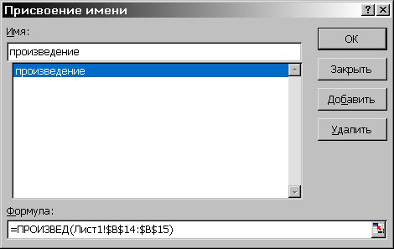

Мал.8

## Присвоєння імені вічку, інтервалу або формулі

При зверненні до вічка, інтервалу або формули замість адреси вічок можна використовувати привласнені їм імена. Щоб привласнити ім'я формулі необхідно:

1. у меню Вставка вибрати пункт Имя**,** а потім пункт Присвоить**;**
2. у полі Имя (мал.21) увести ім'я для формули;
3. у полі Формула увести формулу (вона повинна починатися зі знака рівняння);
4. натиснути кнопку Добавить**,** після чого ім'я формули з'являється в переліку;
5. для видалення імені з переліку слід виділити його і натиснути кнопку Удалить**;**
6. після уведення усіх імен натиснути ОК.

Щоб уставити формулу з власним ім’ям необхідно:

1. у меню Вставка вибрати пункт Имя**,** а потім пункт Вставить**;**
2. у переліку Имя вибрати ім'я формули і натиснути ОК.

Для присвоєння імені вічку або інтервалу необхідно:

1. виділити вічко, інтервал вічок або декілька несуміжних інтервалів, яким слід привласнити ім'я;
2. натиснути мишею в полі імені в лівій частині рядку формул;
3. набрати ім'я для вічка або інтервалу;
4. натиснути клавішу Enter.

Якщо натиснути на кнопці зі стрілкою поруч із полем імені, то з'явиться перелік власних імен вічок. При виборі імені з цього переліку буде виділений відповідний вічко або інтервал вічок.

Звичайно, якщо вічку або інтервалу привласнене ім'я, його можна використовувати на будь-якому іншому аркуші цієї ж книги. Можна також створювати імена, визначені тільки для поточного рівня робочого аркушу. Наприклад, щоб використовувати однакове ім'я на декількох різних аркушах однієї книги. Для цього необхідно:

1. у меню Вставка слід вибрати команду Имя**,** а потім команду Присвоить**;**
2. у полі Имя необхідно набрати спочатку ім'я робочого аркушу, за ним знак оклику, а потім потрібне ім'я, наприклад, Лист5!Баланс;
3. у полі Формула увести формулу або посилання (вона повинна починатися зі знака рівняння) і натиснути кнопку ОК.

При використанні того самого імені для того, щоб визначити ім'я на рівні аркушу і на рівні усієї книги, ім'я на рівні робочого аркушу буде перекривати загальне ім'я на тому аркуші, де воно визначено.

## Створення приміток

Microsoft Excel дозволяє добавляти текстові примітки до вічок робочого аркушу. Це особливо корисно в однім із наступних випадків:

* робочий аркуш використовується спільно декількома користувачами;
* робочий аркуш великий і складний;
* робочий аркуш містить формули, у котрих потім буде важко розібратися.

Після додавання примітки до вічка в її верхньому правом куту з'являється покажчик примітки (червоний трикутник). Для додавання текстової примітки необхідно:

1. виділити вічко, до якого додається примітка;
2. викликати команду Примечание меню Вставка**;**
3. у полі, що з’явилося увести примітку (розмір поля можна змінити, пересуваючи маркери розміру);
4. натиснути мишею за межами поля.

Примітка буде приєднана до вічка і буде з’являтися при наведенні на нього покажчика миші. Для зміни тексту примітки слід виділити відповідне вічко та в меню Вставка вибрати пункт Изменить примечание. Також для цього зручно використовувати контекстне меню.

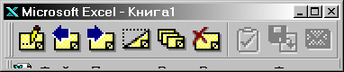

Мал.9

Щоб побачити одночасно усі примітки та працювати з ними, можна перейти в режим Примечания через відповідний пункт у меню Вид. При цьому з’являється панель Рецензирование (мал.22), що містить кнопки для роботи з примітками.